今日动态

2023.4.7星期五 天气 晴

**本周主题：美食节（一）**

**一、来园情况**

出勤：今天25位小朋友来园3位小朋友请假。

**二、区域游戏**

今天夏夏和团子在科探区玩月亮船的游戏，点点在科探区玩青蛙弹跳赛的游戏，笑笑在生活区玩夹珠子的游戏，涂涂和孙雯琦在益智区玩拼装小车的游戏，浩浩和锦锦在益智区玩拼图的游戏，彭心悦和一一在图书区玩手偶的游戏，一一和诺诺在植物角观察植物，汤圆在娃娃家烧饭和烧菜。

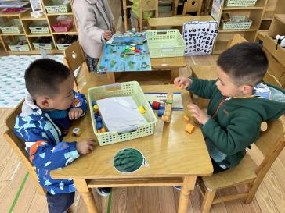 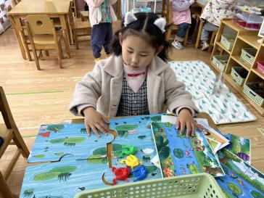 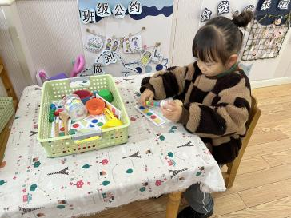

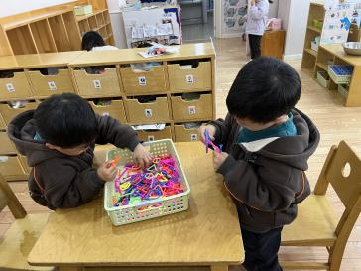 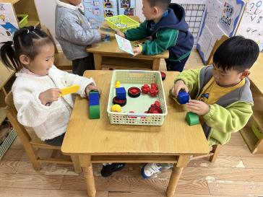 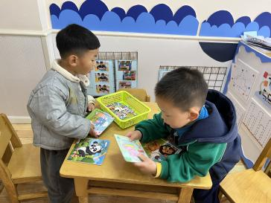

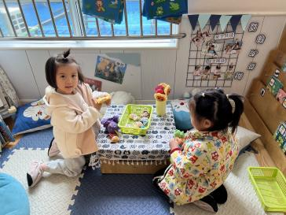 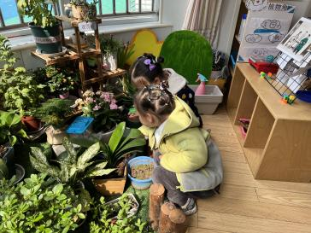 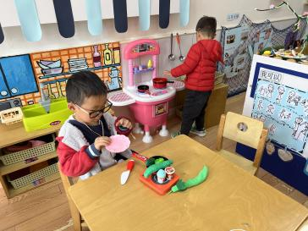

**三、户外游戏**

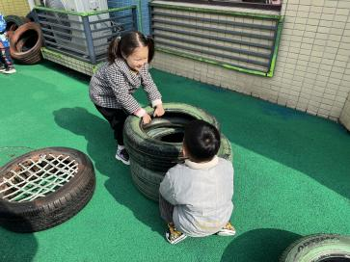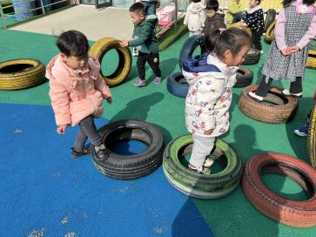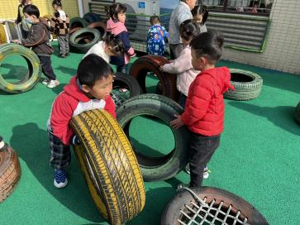

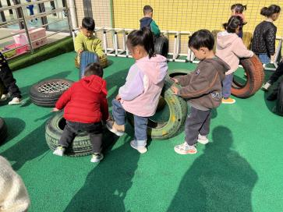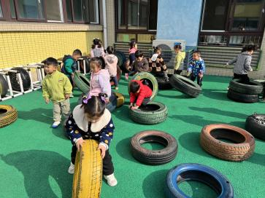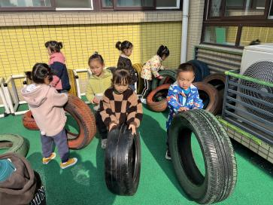

**四、美术：可爱的蛋宝宝**

这是一节绘画活动。蛋有椭圆形的身体，有的壳上还有密密麻麻的斑点，本次活动主要引导孩子观察蛋的外形，然后画出椭圆形的身体，最后用不同的花纹和图案来装饰。**甘子明、周承怡、胡彦浩、陈诺、王睿昕、冯怀瑾、孙雯琦、王思媛、陈铭远、吴昕炎、刘思辰、董书雨、胡锦煌、陶南溢、丁佳满、杜依诺、华政康、镇子艺、李夕妍、王依诺、刘豫、刘徽、彭心悦、胡宸溢、李梓沫**能用较流畅的线条勾画出蛋的外形特征。

**甘子明、周承怡、胡彦浩、陈诺、王睿昕、冯怀瑾、孙雯琦、王思媛、陈铭远、吴昕炎、刘思辰、董书雨、胡锦煌、陶南溢、丁佳满、杜依诺、华政康、镇子艺、李夕妍、王依诺、刘豫、刘徽、彭心悦、胡宸溢、李梓沫**愿意用喜欢的图案装饰蛋，体验画蛋的快乐

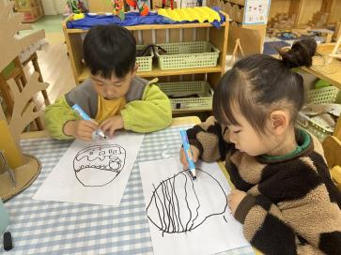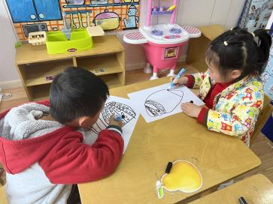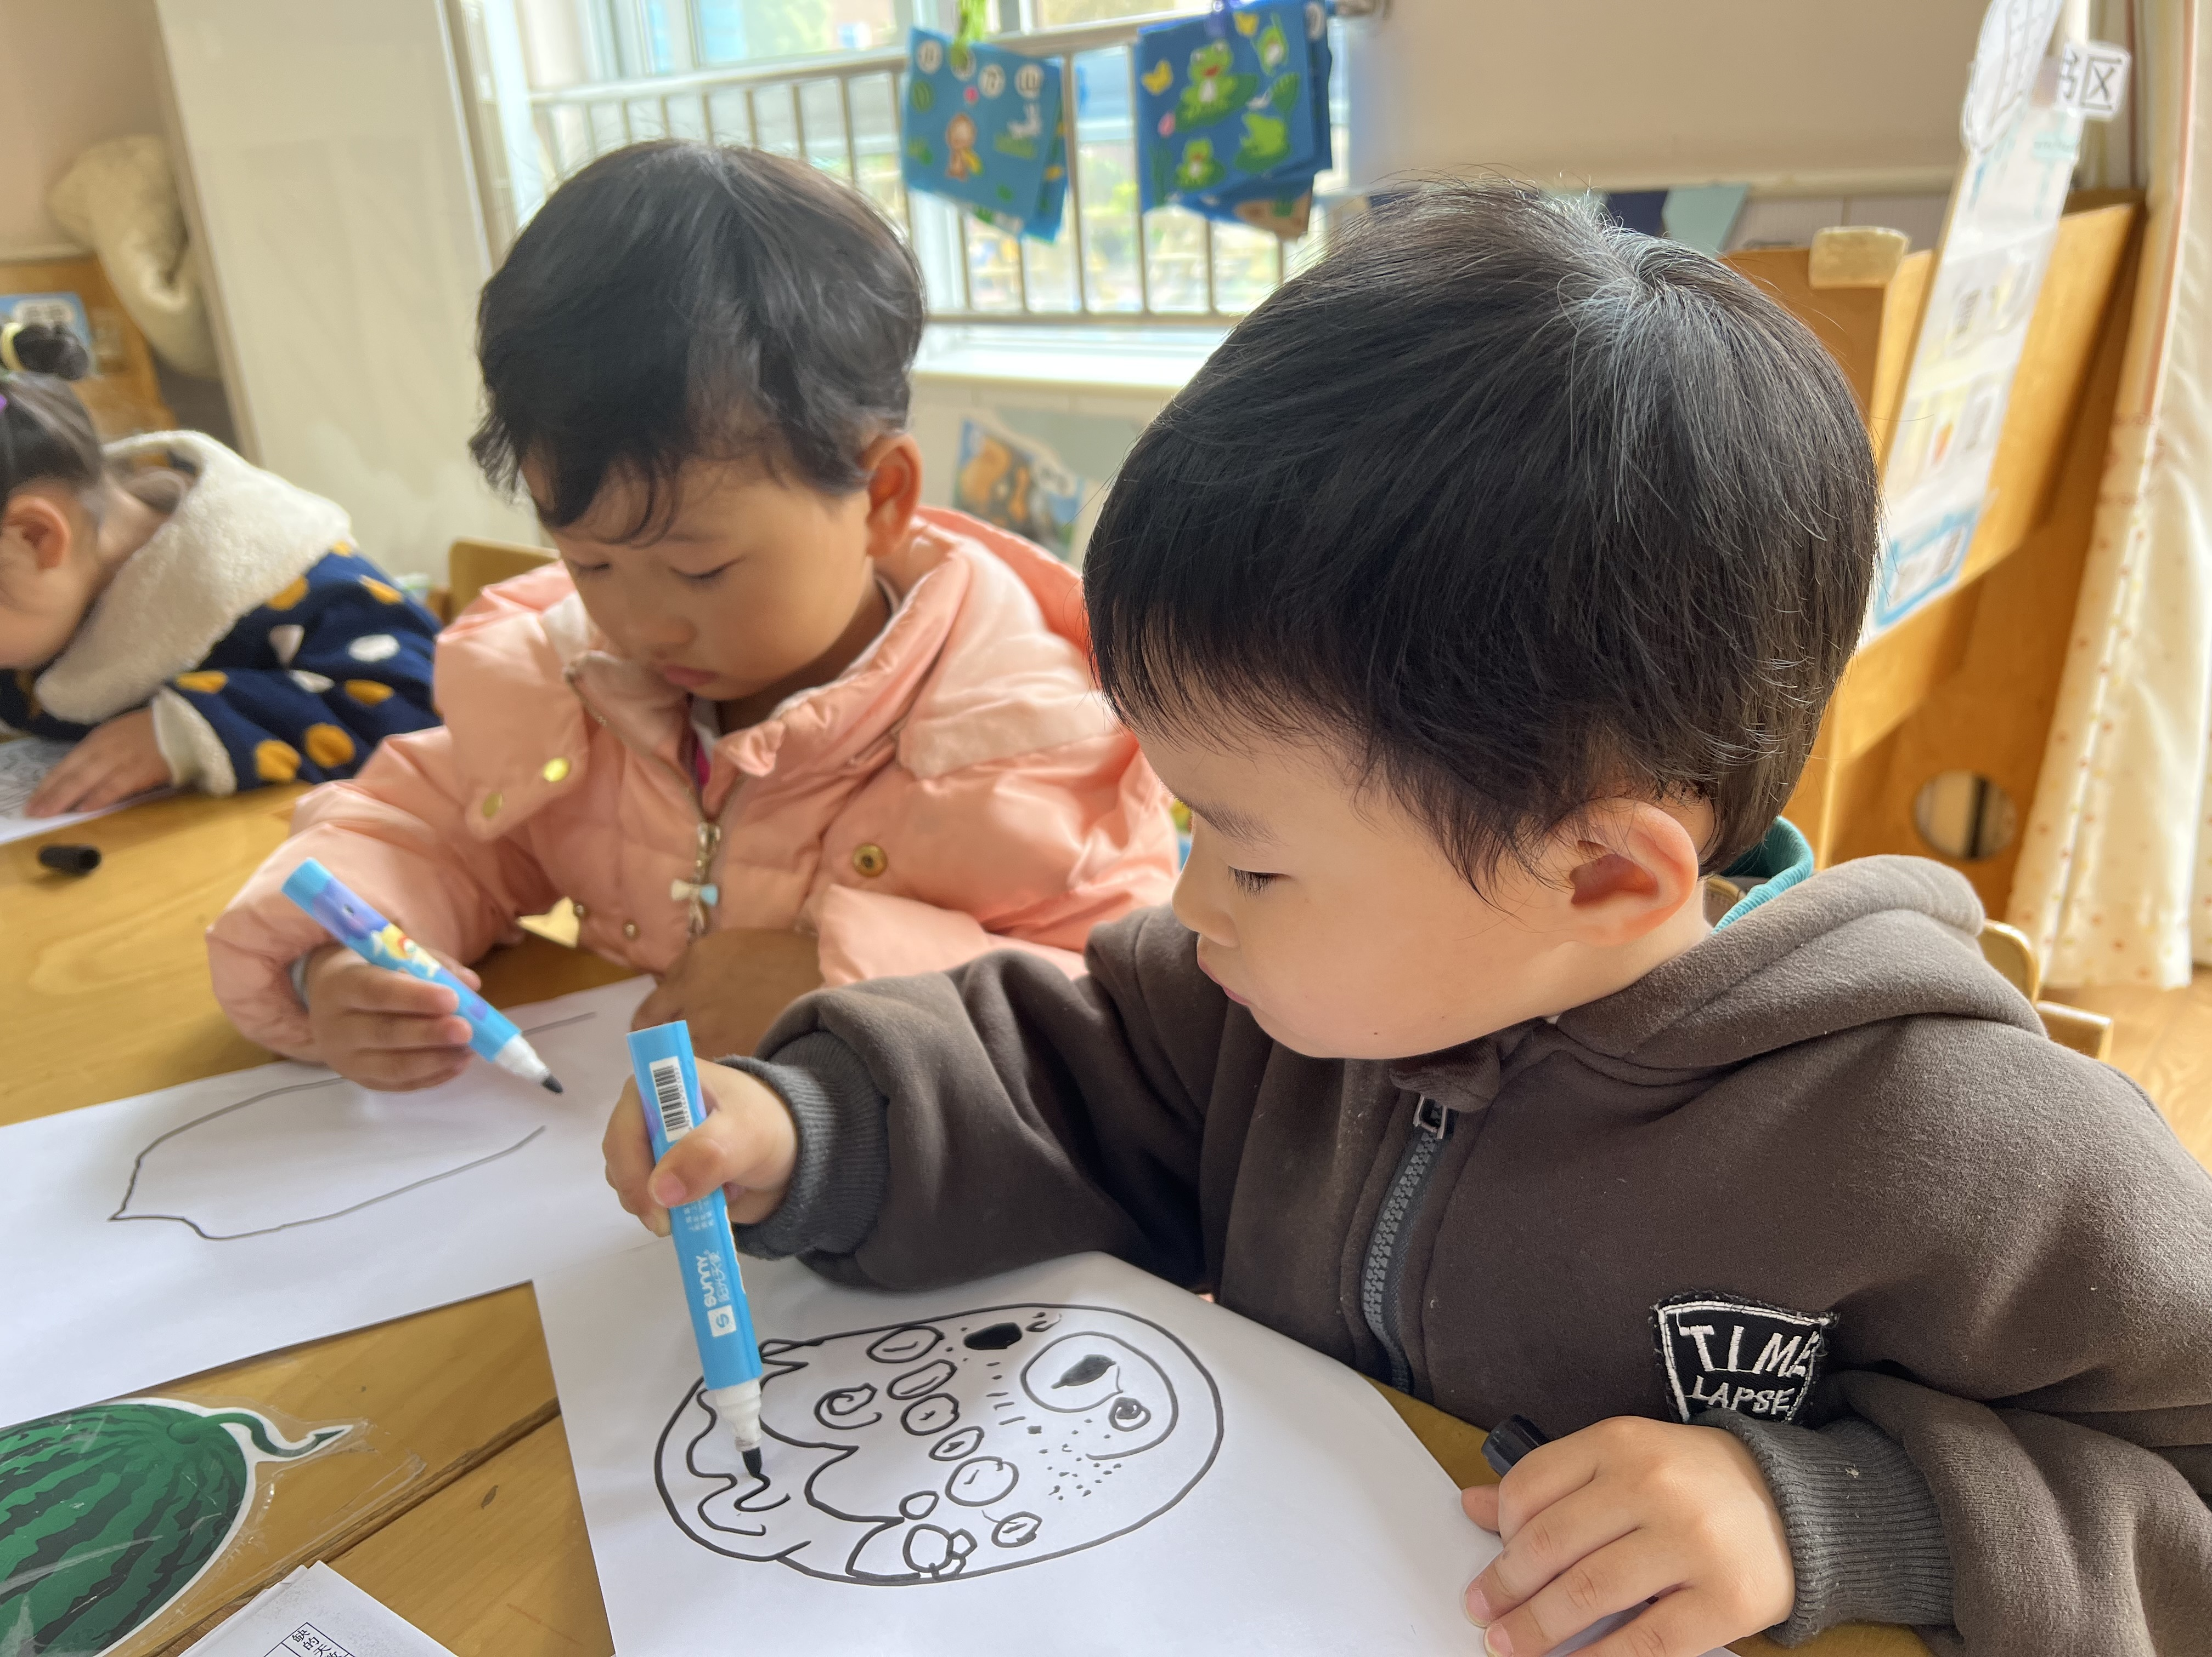

**五、温馨提示**

1.天气越来越热，每日来园前请为小朋友垫好垫背巾。

2.每日来园前做好幼儿健康监测，若出现发热、干咳、乏力、咽痛等不适症状时及时告知班级老师，坚决不带病入园。

3.安全教育平台“药丸不是糖豆豆”和“一个跟着一个走”还没有完成的及时完成。